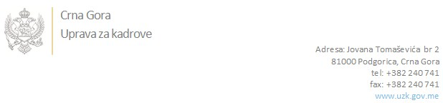

Br: 02/1-100/20-5941/3

Podgorica, 19.11.2020. godine

U skladu sa članom 47 Zakona o državnim službenicima i namještenicima ("Službeni list CG", br. 2/18 i 34/19), a na osnovu Izvještaja o provjeri znanja, sposobnosti, kompetencija i vještina kandidata br. 02/1-100/20-5941/1 od 19.11.2020. godine, Uprava za kadrove utvrdila je

**LISTU ZA IZBOR KANDIDATA**

Po javnom oglasu br. 02/1-100/20-4776/2, objavljenom 09.10.2020. godine, za potrebe **Ministarstva ekonomije** , za radno mjesto:

**Viši savjetnik III, u Direkciji za rudarstvo, geologiju i ugljovodonike, Direktorat za rudarstvo i geološka istraživanja**  - Izvršilaca: 1, na neodređeno vrijeme, - VII1 nivo kvalifikacije obrazovanja, Fakultet iz oblasti Prirodnih, Tehničko - tehnoloških ili Društvenih nauka - Pravo ili Ekonomija;

* **ALEKSA ĆULAFIĆ - ostvareni broj bodova 18.35**

Odluka o izboru kandidata donosi se u skladu sa članom 48 Zakona o državnim službenicima i namještenicima ("Službeni list CG", br. 2/18), i dostavlja Upravi za kadrove najkasnije u roku od deset dana od dana prijema liste za izbor kandidata.

**DIREKTORICA**

**Svetlana Vuković**

Dostavljeno:

- Ministarstvu ekonomije

- a/a